Jaunās grāmatas Zaķumuižas bibliotēkā

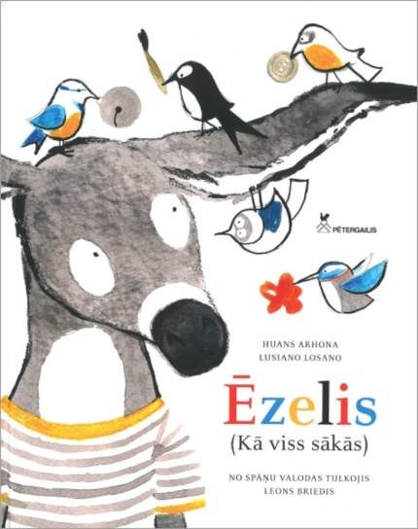Tas ir stāsts par skumju Ēzeli, pelēku un apjukušu, kurš dzīvoja pie raudoša vītola. Kad vītols raudāja, raudāja arī Ēzelis. Bet stāsts nav par Ēzeļa skumjām, viņam tās apnīk tikpat ļoti kā vītola lapas, un Ēzelis dodas ceļā.

Stāsts ir par mīlestību uz pelīti, kurai tik ļoti kārojas greznoties ar skaistu un dārgu bantīti.

Kā Ēzeli uzņēma izgreznojusies pelīte? Tas jālasa grāmatā

Lappušu skaits: 36

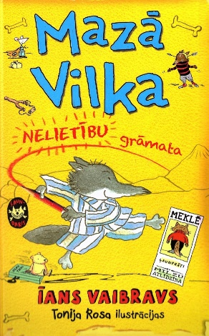

**7+**

Viss, ko Mazais Vilks vēlas, ir palikt mājās, taču viņš tiek sūtīts uz Viltības koledžu, lai iegūtu zelta ĻAUNDARA nozīmīti.

Tomēr dziļi sirdī Mazais Vilks grib būt ļoti labs…

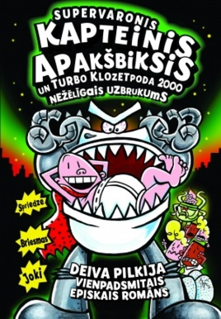**7+** Vai tu domāji, ka Runājošo Klozetpodu armija ir iznīcināta?

Nekā tamlīdzīga! Turbo Pods 2000 ir atgriezies, lai atriebtos! Baismīgais klozetpods, kura mežonīgā apetīte ir leģendāra, gatavs aprīt visu, kas tam gadās ceļā… Tagad viņu vada tikai viena vēlme – ATRIEBTIES! Par laimi, cilvēces likteni atkal gatavi aizstāvēt Džordžs, Herolds un viņu sāncensis Melvins Snīdlijs. Vai uzvarēs supervaroņa spēks? Vai arī satriecošais Kapteinis Apakšbiksis pazudīs no mūsu planētas uz visiem laikiem?Arī šajā grāmatā tevi iepriecinās MULT-E-NĪTE! Visā pasaulē iecienītā jautrā animācijas tehnika ļauj katram pašam iedzīvināt bildes.

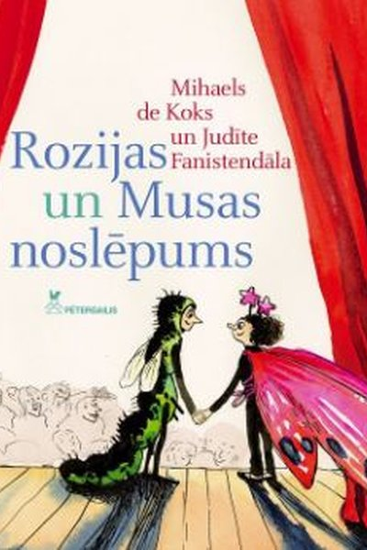 **9+** Grāmata „Rozijas un Musas noslēpums” turpina pirmās grāmatas „Rozija un Musa,meitene un zēns” vēstījumu par Rozijas un Musas draudzību, mazajām dzīves traģēdijām, priekiem un noslēpumiem.

Līdzīgi kā iepriekšējā grāmatā par Roziju un Musu, arī šajā, Mihaels de Koks nevairās no neērtu un nepopulāru jautājumu skaidrošanas bērniem, atklājot tās tieši, izmantojot ikdienišķas situācijas,dialogus un spilgtus tēlus. Grāmata sastāv no diviem stāstiem: „Labākie draugi uz mūžu” un „Rozijas un Musas noslēpums”.

No nēderlandiešu valodas tulkojusi Inese Paklone.

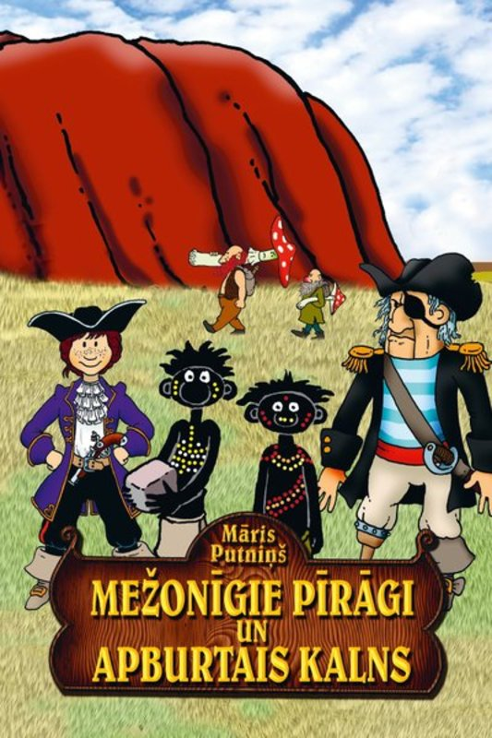Iznākusi sestā noslēdzošā daļa Mežonīgo pīrāgu grāmatu sērijā!

Bet tas nebūt nenozīmē, ka stāsts beidzas slikti. Vienkārši pēc kārtējiem neparastajiem piedzīvojumiem gan Englijā, gan Austerālijā, mežonīgie pīrāgi izlemj mainīt savu dzīvi.

Kapteinis Mordāns ar savu brigu “Speķa Lode” ir kļuvis Dienvidjūrā tik pazīstams un iemīļots, ka vairs īsti nespēj tur nodarboties ar ierasto laupīšanu. Tāpēc mežonīgie pīrāgi dodas uz tālākām jūrām un netālu no Englijas krastiem aplaupa karalienes Viktorijas VIII tējas kliperus. Ilgāku laiku pīrāgiem veicas labi, un viņi kļūst bezrūpīgi. Aizmirsuši papildināt šaujampulvera krājumus, viņi tiek ar visu brigu sagūstīti, tiesāti Englijā un nosūtīti uz katorgu tālajā Austerālijā. Tur viņi nonāk pazemes raktuvēs.

Magoņmaizīte, padzirdējusi par draugu nedienām, dodas viņus glābt. Ceļš līdz mežonīgo pīrāgu atbrīvošanai ir garš un pilns ar neparastiem piedzīvojumiem, taču beigās viss tomēr izdodas.

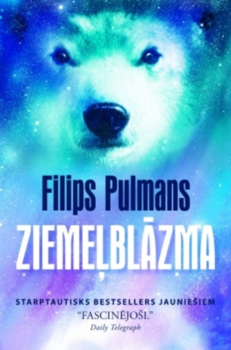 Ziemeļblāzma (triloģijas "Tumšās matērijas" 1.grāmata)

Triloģija "Tumšās matērijas" ir mūsdienu fantāzijas žanra klasika, ko Entertainment Weekly nosaucis par visu laiku labāko romānu, bet Newsweek ierindoja pasaules simt labāko grāmatu sarakstā. Iemīļotais britu rakstnieks Filips Pulmans ieved lasītāju pasaulē, kurā cilvēku dvēselēm ir dzīvnieka veidols un paralēlās pasaules ir tikai rokas stiepiena attālumā.

Pazudušā drauga Rodžera meklējumos Lira dodas uz tālajiem, bīstamajiem ziemeļiem, kura valda raganu klani un bruņoti lāči, kur zinātnieki veic šaušalīgus eksperimentus un viņas tēvocis lords Ezriels cenšas atvērt ceļu uz paralēlu pasauli.

Vai viena pusaudze spēs ietekmēt spēli, kurā iesaistījušies tik vareni spēki?

Ja nu kāds to spēs, tad tā ir Lira: nepakļāvīga, spuraina un drosmīga, turklāt viņu pavada viņas dvēseles dzīvnieks Panteleimons...

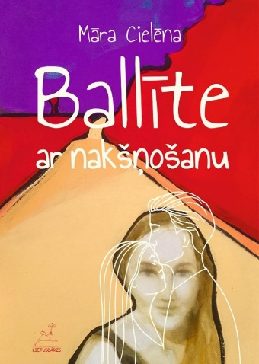

Romāns vēsta par “teorētiski” vienkāršu notikumu – klases vakaru ārpus skolas sienām. Taču grāmatā iedzīvinātais pasākums nepavisam nav vienkāršs... Lai arī ballīte nenotiek gluži bez pieaugušo uzraudzības, lai arī četrpadsmit gadus vecajiem līksmotājiem ir izvirzīti stingri noteikumi, kurus viņi negrasās pārkāpt, vakara gaitā rodas daudz dažādu sarežģījumu, ar kuriem jātiek galā gan pusaudžiem, gan pieaugušajiem. Gan pusaudži, gan pieaugušie pārliecinās, ka neko nevar pilnībā paredzēt, apsvērt, zināt, ka visu laiku ir jādomā, ko un kā darīt.

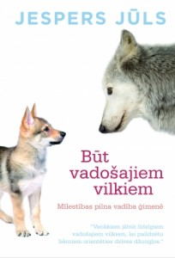

“Bērniem vajag, lai vecāki būtu vadošie vilki, kas palīdz orientēties dzīves džungļos.”

Par audzināšanu daudz spriež un diskutē, tomēr par vienu tēmu šaubu nav: bērniem nepieciešama pieaugušo vadība. Ģimeni var salīdzināt ar vilku saimi: veselīga bara eksistence ir atkarīga no vadošajiem vilkiem, tāpat kā ģimenes – no mīlestības pilnas vecāku vadības. Tikai tādā ģimenē bērni var izaugt par harmoniskiem pieaugušajiem. Taču ko nozīmē mīloša vadība un ko iesākt, ja bērns kategoriski atsakās paklausīt?



**Zane Zusta**

Žurnāliste un grāmatu autore.

Vairākus gadus attīstot sevi caur psihoterapijas pieredzi, man radās iekšēja pārliecība, ka “tarakāni” galva ir tik plaša, interesanta un emocionāli krāšņa tēma, ka par to var pat sarakstīt grāmatu. Un es to izdarīju!

**Diāna Zande**

Dr.psych., psiholoģe, psihoterapeite

Sava darba praksē ik dienas strādāju ar cilvēkiem, kuri vēlas dzīvot pilnasinīgāk, tāpēc izaicina savus “tarakānus”, drosmīgi stājoties tiem pretī. Nedrošība, greizsirdība, raizes – tik cilvēciski pazīstama pieredze.

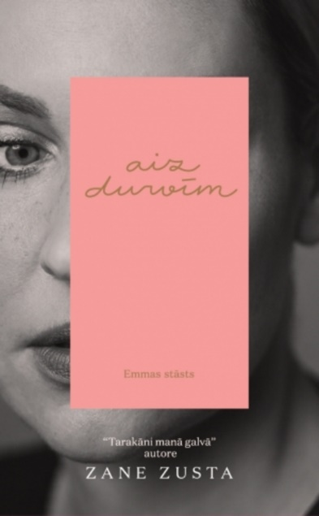

"Aiz durvīm" ir emocionāls stāsts par divām sievietēm psihoterapeita kabinetā. Un par to, kas notiek, katrai esot savā durvju pusē. Grāmata un vēstījums būvēti tā, lai lasītājs sev uzskatāmi atklātu patiesību par patiesības divējādo dabu. Autores stilu raksturo šarmanti savērpta stāsta intriga un rotaļīgs sižeta līnijas risinājums, kas tomēr aizved pie gana nopietnām atziņām par atbildību, pārsteidzīgiem secinājumiem, mīlestību, pieķeršanos un laimi.